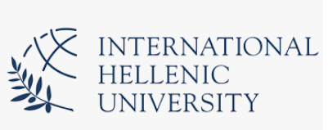
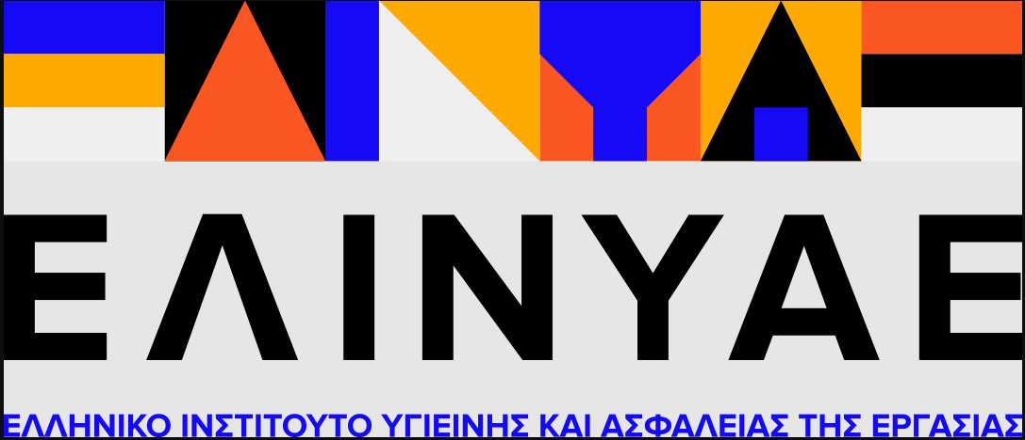
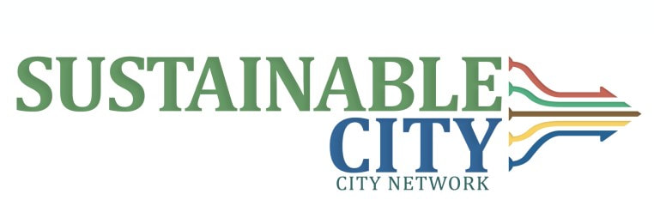
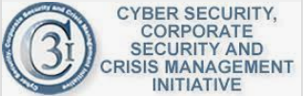
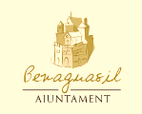
ΔΕΛΤΙΟ ΤΥΠΟΥ

Θεσσαλονίκη, 19 Ιουνίου 2023
2^{η} Διεθνής Συνάντηση Εργασίας για την Πολιτική Προστασία στη Θεσσαλονίκη από το ΕΛΙΝΥΑΕ
(Πρόγραμμα SETOFF ERASMUS+KA220)

Σε συνέχεια της 1ης διεθνούς συνάντησης που πραγματοποιήθηκε στην Καβάλα, ξεκίνησε σήμερα (19/06/23) η 2^{η} διεθνής συνάντηση εργασίας για την πολιτική προστασία στη Θεσσαλονίκη, στο ξενοδοχείο Porto Palace. Τη συνάντηση διοργανώνει το ΕΛΙΝΥΑΕ, ως ένας από τους 8 εταίρους του προγράμματος SETOFF.
Η συνάντηση θα έχει διάρκεια 3 ημέρες (19-21 Ιουνίου 2023) και θα εστιάζει στην «Ανθεκτικότητα και τη Διαχείριση Κινδύνων από φυσικές και ανθρωπογενείς καταστροφές (SETOFF)». Στη συνάντηση συμμετέχουν επιστήμονες και στελέχη του δημόσιου και ιδιωτικού τομέα τεσσάρων χωρών, Ελλάδας, Δημοκρατίας της Βορείου Μακεδονίας, Βελγίου και Ισπανίας.
Η συνάντηση ξεκίνησε με χαιρετισμό της Προέδρου ΔΣ του ΕΛΙΝΥΑΕ, κας Ρένας Μπαρδάνη και του Επιστημονικού Υπεύθυνου του Προγράμματος κου Μιχάλη Χάλαρη. Καθηγητή του Τμήματος Χημείας του Διεθνούς Πανεπιστημίου της Ελλάδος. Η κα Μπαρδάνη αφού καλωσόρισε όλους στη συνάντηση ανέφερε ότι η υγεία και ασφάλεια στο χώρο της πολιτικής προστασίας είναι μέσα στις προτεραιότητες του ΕΛΙΝΥΑΕ. Τόνισε ότι τα εργατικά ατυχήματα και άλλες δύσκολες καταστάσεις που οφείλονται κυρίως στην κλιματική κρίση, όπως το θερμικό στρες απασχολούν το Ινστιτούτο και θα πρέπει να είμαστε σε θέση να προτείνουμε εργαλεία και μεθόδους ώστε να υπάρχει βελτίωση. Το παραγόμενο έργο από το πρόγραμμα θα πρέπει να αξιοποιηθεί από τους αρμόδιους φορείς. Ο κος Χάλαρης παρουσίασε το πρόγραμμα και εστίασε στην αναγκαιότητα και τους στόχους του.
Το έργο SETOFF (Πρόγραμμα Έξυπνης Εκπαίδευσης και Κατάρτισης για υπαλλήλους της κεντρικής κυβέρνησης και τοπικής αυτοδιοίκησης: «Αποδέχομαι την διαχείριση της τρωτότητας ως τη μεγαλύτερη δύναμή μας και αξιοποιώ καινοτόμα εργαλεία για τη διαχείριση κινδύνων») στοχεύει στη βελτίωση της ετοιμότητας και της υγείας και ασφάλειας στην εργασία τόσο του προσωπικού Πολιτικής Προστασίας, όσο και του προσωπικού ασφάλειας και προστασίας του ιδιωτικού τομέα, έναντι μελλοντικών κρίσεων και καταστάσεων έκτακτης ανάγκης. Σκοπός του είναι η ανάπτυξη ενός καινοτόμου εξ αποστάσεως εκπαιδευτικού προγράμματος που θα βασίζεται τόσο σε επιτυχώς δοκιμασμένο και εφαρμοσμένο μοντέλο προσομοίωσης, σε συνδυασμό με τις πιο πρόσφατες επιστημονικές γνώσεις, όσο και σε ολοκληρωμένη ανάλυση αναγκών.
Η πορεία των συνεδριών της Διεθνούς Συνάντησης Εργασίας για το πρόγραμμα SETOFF θα δημοσιοποιείται καθημερινά μέσω της ιστοσελίδας του Προγράμματος (https://setoff-project.eu ) και των σχετικών Μέσων Κοινωνικής Δικτύωσης: Facebook: Setoff project EU – Twitter: @ProjectSetoff – LinkedIn: SETOFF project EU.
_______________ΤΕΛΟΣ ΔΕΛΤΙΟΥ ΤΥΠΟΥ___________________
Hashtags: #Setoffproject #EuErasmusPlus
—————————————————————————————
Πληροφορίες για τον τύπο:
Ιρμα Ριζάκου, Υπεύθυνη Επικοινωνίας ΕΛΙΝΥΑΕ,
Mob: +30 6977308168, mailto:rizakou@elinyae.gr
———————————————————————————————
A few words about SETOFF Project

SMART EDUCATION AND TRAINING PROGRAM FOR CENTRAL AND LOCAL GOVERNMENT SERVANTS: EMBRACE VULNERABILITY AS OUR GREATEST STRENGTH AND INNOVATIVE TOOLS FOR RISK MANAGEMENT (SETOFF)
SETOFF Project aims to improve the readiness and occupational safety of both civil protection and private sector Safety and Security Personnel against future crises and emergencies by developing an innovative e-training curriculum based both on a successfully tested and implemented simulation model combined with the latest scientific knowledge and on comprehensive needs analysis.
https://setoff-project.eu/, E: info@setoff-project.eu
Follow SETOFF Project at Social Media:

